Приложение 2
к постановлению
администрации города
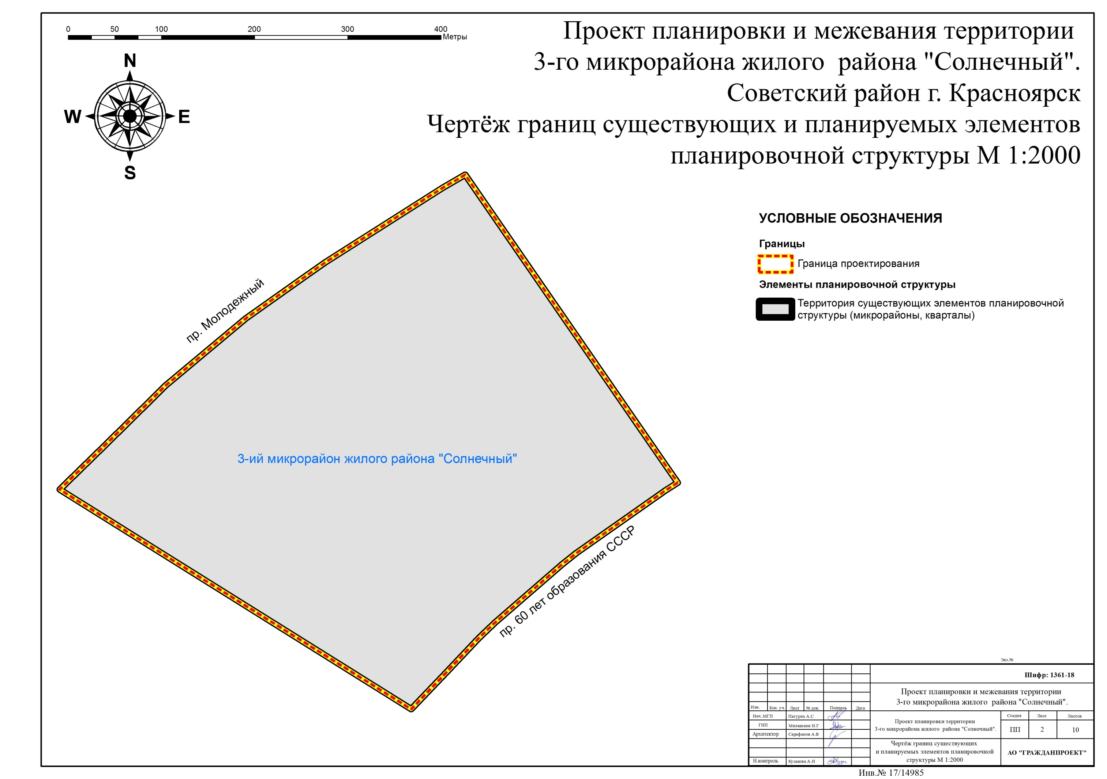
от №

